**BAB I**

**PENDAHULUAN**

* 1. **Latar Belakang Masalah**

Matematika merupakan ilmu dasar yang sekarang ini telah berkembang secara pesat. Perkembangan yang terdapat dalam matematika antara lain adalah perkembangan materi dan kegunaan matematika itu sendiri. Matematika salah satu mata pelajaran yang diajarkan di setiap jenjang, baik di jejang pendidikan dasar, pendidikan menengah, dan pendidikan atas.

Berdasarkan Kemdiknas (Yuniarti dkk, 2014:912) menyatakan bahwa:

Matematika merupakan ilmu universal yang mendasari perkembangan teknologi modern, mempunyai peranan penting dalam berbagai disiplin ilmu dan memajukan daya pikir manusia. Perkembangan pesat bidang teknologi informasi dan komunikasi dewasa ini dilandasi oleh perkembangan matematika dibidang teori seperti, sistem koordinat, aljabar, analisis, teori peluang dan matematika diskrit. Untuk menguasai dan menciptakan teknologi masa depan diperlukan penguasaan konsep-konsep matematika yang baik sejak dini.

Tujuan pendidikan matematika pada jejang pendidikan dasar , pertama dan menengah adalah menekankan dan menerapkan dalam kehidupan sehari-hari. Selain itu, tujuan pembelajaran matematika adalah untuk mengembangkan kemampuan komunikasi matematis, penalaran matematis, pemecahan masalah matematis, koneksi matematis, dan representasi matematis siswa. Berdasarkan tujuan-tujuan tersebut, guru harus merancang proses pembelajaran yang lebih menarik dan interaktif dengan memanfaatkan media dan sumber belajar yang telah dikembangkan agar tercapainya tujuan pembelajaran tersebut.

Siswa menganggap matematika sebagai materi yang dianggap sulit dan menakutkan oleh sebagian siswa hal ini cukup beralasan karena siswa

menganggap matematika selalu berhubungan dengan angka, rumus, dan hitung-menghitung. Selain itu, banyak siswa mempunyai sikap pesimis serta motivasi yang kurang dalam belajar matematika. Akibatnya, prestasi belajar matematika siswa rendah dan kurangnya komunikasi siswa. Indikator yang digunakan sebagai acuan untuk menyatakan keberhasilan dalam pembelajaran adalah daya serap siswa terhadap suatu materi yang diberikan. Rendahnya prestasi belajar siswa tersebut dapat disebabkan oleh faktor internal dan faktor eksternal. Selain itu, guru masih menggunakan pembelajaran langsung, yaitu mengajar dimana guru terlibat aktif dalam melaksanakan pembelajaran kepada peserta didik. Dengan demikian pembelajaran cenderung monoton sehingga mengakibatkan peserta didik merasa jenuh dan bosan. Pembelajaran matematika selama ini belum mampu mengubah pemikiran siswa menuju lebih baik. Hal in menunjukan bahwa matematika perlu mendapatkan perhatian khusus dalam dunia pendidikan.

Pembelajaran matematika hendaknya dimulai dengan pengenalan masalah yang sesuai dengan situasi. Dengan mengajukan masalah kontekstual, siswa secara bertahap dibimbing untuk menguasai konsep matematika. Menurut Sabandar (Syaripah, 2016:121) menjelaskan bahwa proses pembelajaran matematika berkaitan erat dengan aktivitas dan proses belajar serta berpikir, karena karakteristik matematika merupakan suatu ilmu dan human activity, yaitu bahwa matematika adalah pola berpikir, pola mengorganisasikan pembuktian yang logis, yang menggunakan istilah yang didefinisikan dengan cermat, jelas, dan akurat. Pembelajaran matematika erat kaitanya dengan simbol, gambar, ataupun pola yang membutuhkan pemahaman dan kemampuan komunikasi matematis siswa sehingga siswa mampu mengembangkan kemampuan menggunakan matematis dalam pemecahan masalah dan mengkomunikasikan ide atau gagasan dengan menggunakan symbol, tabel, diagram, dan media lain. Hal inimenunjukan bahwa kemampuan komunikasi matematis sangat diperlukan dalam pembelajaran matematika.

Kemampuan komunikasi matematika merupakan kemampuan yang dapat menyertakan dan memuat berbagai alasan rasional terhadap suatu pernyataan,mengubah bentuk uraian ke dalam model matematika dan mengilustrasikan ide-ide matematika ke dalam bentuk uraian.Menurut Depdiknas (Hayati dan fahrurrozi 2015:385) menyatakan bahwa Komunikasi matematis merupakan kecakapan siswa untuk menyatakan dan menafsirkan gagasan matematis secara lisan, tertulis, atau mendemonstrasikan apa yang ada dalam persoalan matematika.Komunikasi matematis juga merupakan suatu cara untuk bertukar ide-ide dan mengklarifikasi pemahaman siswa terhadap suatu konsep. Dengan demikian komunikasi matematis memegang peranan penting baik sebagai representasi pemahaman siswa terhadap konsep matematika itu sendiri maupun bagi dunia keilmuan yang lain. Tetapi pada kenyataanya, pembelajaran matematika yang terjadi di kelas pada umumnya belum menunjukkan pembelajaran yang mengutamakan kemampuan komunikasi matematis. Guru cenderung memberikan soal atau pertanyaan terhadap jawaban salah-benar dalam belajar. Guru pada umumnya berfokus pada perolehan jawaban siswa yang benar dalam pengembangan proses dan menurunkan jawaban. Kenyataan di sekolah, pada umumnya menunjukan kemampuan komunikasi matematis siswa masih kurang baik.

Berdasarkan wawancara terhadap guru SMPN 15Muaro Tebo siswa masih mendapat pembelajaran konvensional, keaktifan siswa dalam mengikuti pembelajaran masih belum tampak, siswa jarang mengajukan pertanyaan walaupun guru sering meminta agar siswa bertanya jika ada hal-hal yang belum jelas atau kurang paham, kurangnya keberanian siswa untuk mengerjakan soal di depan kelas, dan sebagian besar siswa kurang bisa menjelaskan suatu kosep dengan kata-katanya sendiri dan siswa selalu dihadapkan pada permasalahan yang rutin. Pembelajaran yang seperti ini membuat siswa memperoleh sedikit pengalaman untuk mengembangkan kemampuan komunikasi matematis. Hal ini berdampak pada mutu lulusan pendidikan yang rendah. Maka, para siswa perlu penguatan kemampuan mengintegrasikan informasi, menarik simpulan, serta menggeneralisir pengetahuan.

Menyadari akan pentingnya kemampuan komunikasi matematika, salah satu upaya yang perlu dilakukan oleh Guru adalah dengan memilih model pembelajaran yang lebih banyak melibatkan siswa aktif dalam berdiskusi, bertanya serta menjawab pertanyaan, mampu menyajikan hasil karya secara lisan maupun tulisan, dan mampu mengembangkan kemampuan komunikasi matematis siswa. Model pembelajaranyang diharapkan mampu memenuhi kriteria tersebut adalah model Problem Based Learning (PBL).

Menurut Sani (2014:127) Pembelajaran berbasis masalah, dapat membuat siswa belajar melalui upaya penyelesaian permasalahan dunia nyata secara terstruktur untuk mengkontruksi pengetahuan siswa. pembelajaran ini menuntut siswa aktif melakukan penyelidikan dalam penyelesaian pemasalahan dan guru berperan sebagai fasilitator atau pembimbing. Siswa dituntut untuk melakukan pemecahan masalah-masalah yang disajikan dengan cara menggali informasi sebanyak-banyaknya, kemudian dianalisis dan dicari solusi dari permasalahan yang ada. Sehingga dengan diterapkannya model pembelajaran berbasis masalah *(Problem Based Learning)*, siswa diharapkan menjadi individu yang kreatif, berwawasan luas, mampu melihat hubungan pembelajaran dengan aspek-aspek yang ada di lingkungannya.

Kecakapan dan keterampilan siswa tidak dapat berkembang jika tidak ada usaha dari guru. Guru harus menciptakan pembelajaran yang kondusif dan memfasilitasi siswa dengan berbagai media pembelajaran yang mampu menumbuhkan kemampuan komunikasi matematis siswa. Salah satu media pembelajaran selain buku teks matematika adalah bahan ajar berupa lembar kerja siswa (LKS).

Menurut Ibrahim (Sumantri, 2015:217) mengatakan bahwa bahan atau materi ajar adalah segala sesuatu yang hendak dipelajari dan dikuasai para siswa, baik berupa pengetahuan, keterampilan, maupun sikap melalui kegiatan pembelajaran. Bahan ajar sebaiknya mampu memenuhi syarat sebagai bahan pembelajaran, umumnya cenderung berisikan informasi bidang studi saja dan tidak terorganisasi dengan baik. Kualitas bahan ajar yang rendah dengan pembelajaran konvensional akan berakibat rendahnya peroleh prestasi belajar siswa.

Guru pada umumnya hanya menyediakan bahan ajar yang menoton yang sudah tersedia hanya tinggal pakai. Sehingga siswa akan merasa bosan saat mengikuti proses pembelajaran, dan proses pembelajaran menjadi tidak efekif dan efesien. Dengan adanya bahan ajar, guru akan lebih rutin dalam mengajarkan materi kepada siswa dan tercapai semua kompetensi yang telah ditentukan.

Bahan ajar yang memiliki peran besar dalam proses pembelajaran yang dapat membantu siswa ataupun guru saat proses pembelajaran agar dapat berjalan dengan baik adalah Lembar Kerja Siswa (LKS). Menurut Andi Prastowo(Fannie, RD dan Rohati 2014:100) LKS merupakan suatu bahan ajar cetak berupa lembar-lembarkertas yang berisi materi, ringkasan, dan petunjuk-petunjukpelaksanaan tugas pembelajaran yang harus dikerjakanoleh peserta didik, yang mengacu pada kompetensi dasar yangharus dicapai.

Penggunaan LKS adalah untuk meningkatkan aktifitas siswa dalm proses pembelajaran. LKS yang baik memiliki uraian materi, tujuan kegiatan, alat/bahan yang diperlukan dalam kegiatan, langkah kerja, pertanyaan-pertanyaan untuk didiskusikan, kesimpulan hasil diskusi dan latihan. LKS menyajikan materi secara ringkas dan sistematis, sehingga siswa dapat dengan mudah mengkontruksi informasi-informasi yang disampaikan. LKS juga dapat digunakan siswa untuk menemukan suatu konsep secara mandiri maupun berkelompok dengan memecahkan setiap masalah yang ada didalamnya. Selain itu LKS juga menyediakan soal yang beragam sehingga dapat meningkatkan pengalaman siswa untuk menyelesaikan berbagai persoalan, baik yang berhubungan dengan kehidupan sehari-hari maupun persoalan yang abstrak.

Berdasarkan pengalaman penulis melakukan praktek lapangan di SMP Negeri 7 Muaro Jambi kenyataanya kebanyakan LKS yang digunakan disekolah bukan hasil rancangan guru sendiri, melainkan lembar kerja siswa yang dibeli dari penerbit,dalam poses pembelajarannya siswa hanya mengerjakan latihan dan uji kompetensi.LKS yang digunakan oleh siswa hanya berisi materi dan hanya menekankan pada rumus tanpa menunjukan cara penemuan dari rumus tersebut sehingga terkesan LKS merupakan suatu ringkasan materi dan kumpulan soal. Berikut cuplikan LKS yang digunakan dalam kegiatan belajar mengajar.

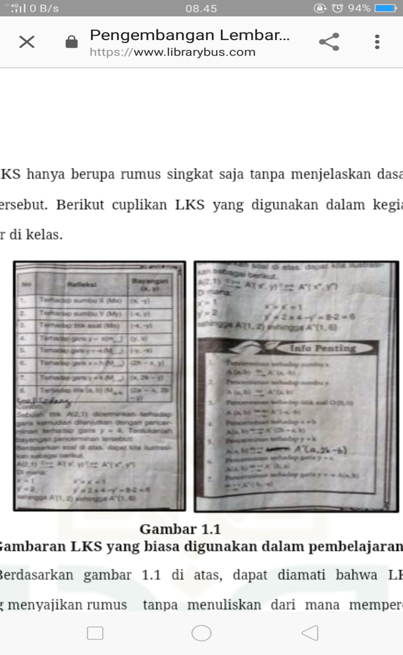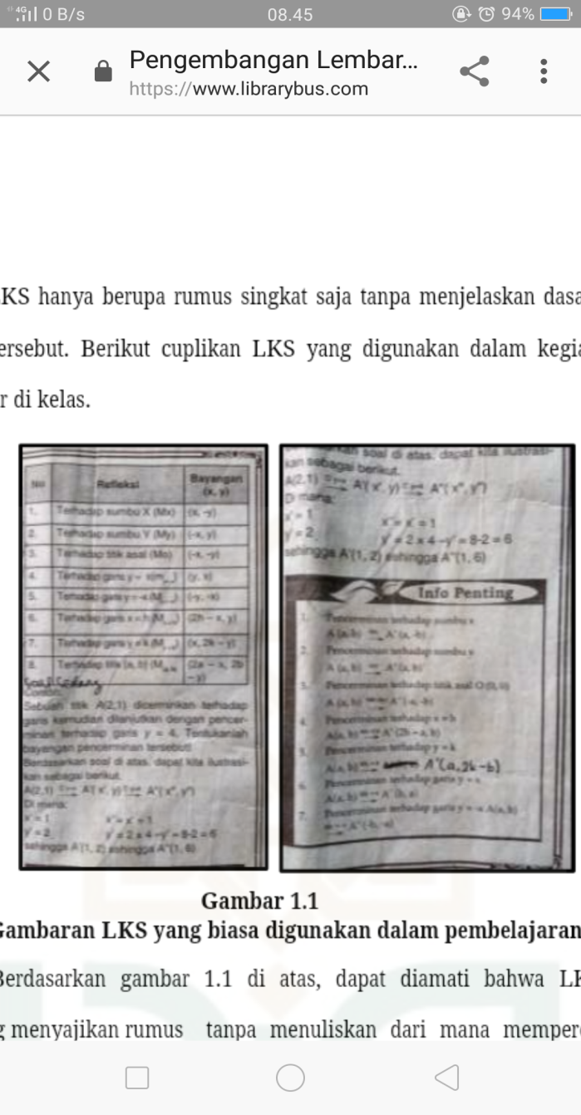

**Gambar1.1.LKS yang biasa digunaka dalam pembelajaran matematika**

Permasalahan lain juga dikemukan oleh peneliti saat wawancara denganguru matematika di SMPN 15Muaro Tebo. Bapak Yosep mengungkapkan bahwa dalam pembelajaran materi sistem koordinat yang berhubungan erat dengan menyajikan data dalam bentuk diagram dan tabel, justru kesulitan yang biasa dialami oleh siswa adalah dalam menentukan titik *X* dan titik *Y* di bidang cartesius. Alternatif upaya yang dapat dilakukan untuk menyelesaikan masalah tersebut salah satunya adalah dengan melakukan penyediaan dan penggunaan LKS dalam proses pembelajaran yang memungkinkan siswa lebih dominan dan memberi kesempatan kepada siswa untuk aktif membangun pemahaman sendiri. Dengan mengembangkan LKS, diharapkan dapat membantu para siswa untuk mencapai hasil belajar yang diharapkan dan mendukung kemampuan komunikasi matematis siswa.

Pengembangan bahan ajar khususnya Lembar Kerja Siswa (LKS) dalam proses belajar mengajar dapat memberikan kesempatan kepada siswa untuk mengungkapkan kemampuan dan keterampilan untuk berbuat sendiri dalam mengembangkan proses berpikirnya. Untuk itu, pengembangan bahan ajar khususnya lembar ketja siswa merupakan salah satu cara yang dapat dijadikan pertimbangan dalam penyelesaian masalah tersebut. Dengan bahan ajar berupa lembar kerja siswa tersebut memungkinkan siswa dapat mempelajari suatu kompetensi secara utuh atau terpandu.

Dengan demikian Lembar Kerja Siswa (LKS) yang akan dikembangkan pada penelitian ini menuntun kepada kemampuan komunikasi matematis siswa, serta kemampuan pemecahan masalah sehingga siswa terlibat aktif dalam kegiatan pembelajaran. Serta dalam usaha memperkaya pengalaman dan membangun pengetahuan dari materi yang dipelajari dalam diri siswa serta memberikan kesempatan dan pengalaman pada siswa untuk berpikir, mencari dan mengetahui suatu konsep matematika.

Berdasarkan uraian latar belakang maka penulis tetarik untuk melakukan penelitian dengan judul “***Pengembangan LKS dengan Problem Based Learning yang Mendukung Kemampuan Komunikasi Matematis pada Materi Sistem Koordinat di Kelas VIII SMP***”

* 1. **Rumusan Masalah**

Berdasarkan uraian latar belakang, maka rumusan masalah dalam penelitian ini adalah:

1. Bagaimana mengembangkan Lembar Kerja Siswa(LKS) dengan *Problem Based Learning*yang mendukung kemampuan komunikasi matematis pada Materi Sistem Koordinat di Kelas VIII SMP?
2. Apakah Lembar Kerja Siswa(LKS) dengan *Problem Based Learning*  yang mendukung kemampuan komunikasi matematis pada materi Sisem Koordinat di kelas VIII SMPmemenuhi kriteria valid, praktis dan efektif??
   1. **Tujuan Penelitian**

Sejalan dengan rumusan masalah yang telah dikemukakan di atas, tujuan penelitian ini adalah :

1. Mengembangkan LKS dengan *Problem Based Learning*yang mendukung kemampuan komunikasi matematis pada materi Sistem Koordinat di Kelas VIII SMP.
2. Medeskripsikan LKSyang dikembangkan dengan*Problem Based Learning* efektif terhadap kemampuan komunikasi matematis siswapada materi Sistem Koordinat di kelas VIII SMP.
   1. **Spesifikasi Produk yang Diharapkan**

Spesifikasi produk yang ada dalam penelitian ini adalah sebagai berikut :

1. Bahan ajar yang dikembangkan adalah bahan ajar cetak berupa lembar kerja siswa (LKS) dengan karakteristik *Problem Based Learning*yaitu belajar dimulai dengan satu permasalahan, masalah yang berkaitan adalah masalah dengan dunia nyata, menggunakan kelompok kecil. Dan bahan ajar LKS juga dikembangkan dengan indikator kemampuan komunikasi matematis yaitu Menghubungkan benda nyata, gambar, dan diagram ke dalam ide matematika, menjelaskan ide, situasi, dan relasi matematika secara lisan atau tulisan, dengan benda nyata, gambar, grafik, dan aljabar, menyatakan peristiwa sehari-hari dalam bahasa/simbol matematika, mendengarkan, berdiskusi, dan menulis tentang matematika dan membaca presentasi matematika evaluasi dan menyusun pertanyaan yang relevan.
2. Lembar Kerja Siswa (LKS) yang dibuat memiliki urutan yang terstruktur dengan baik, yang terdiri judul materi, petunjuk belajar, kompetensi dasar yang akan dicapai, tugas-tugas, dan penilaian.
3. Memuat masalah yang jelas untuk dipecahkan serta petunjuk yang diperlukan peserta didik untuk meningkatkan kemampuan komunikasi matematis.
4. Lembar Kerja Siswa (LKS) ini mempunyai variasi warna gambar dan tulisan yang menarik.
   1. **Manfaat Pengembangan**

Adapun manfaat yang ingin dicapai dalam penelitian ini adalah:

1. Bagi siswa, dapat belajar lebih mandiri dalam mencari dan menemukan jawaban sehingga menuntut siswa memperoleh cara dan hasil yang benar.
2. Bagi guru, sebagai salah satu alternatif LKS yang dapat digunakan oleh guru matematika SMP kelas VIII dalam mengajarkan materi sistem koordinat yang lebih variatif. Dan LKS dapat menjadi pedoman bagi guru dalam proses pembelajaran.
3. Bagi sekolah, memberi informasi dan bahan perban dingan dengan *Problem Based Learning* dalam mengembangkan LKS, dan dapat menambahkan perpustakaan elektonik karena dapat disimpan dengan format degital dan model yang beragam.
4. Bagi peneliti, sebagai langkah awal untuk menjadi calon pengajar yang kreatif, dan kompeten dalam mengembangkan hal-hal yang mendukung pembelajaran.
5. Bagi peneliti lain, sebagai acuan/referensi pada penelitian yang sejenis.
   1. **Ruang Lingkup dan Keterbatasan Masalah**
      1. **Ruang Lingkup Penelitian**
6. Memilih materi sistem koordinatdi kelas VIII SMP Semester Genap Tahun Ajaran 2018/2019 untuk dikembangkan menjadi lembar kerja siswa (LKS) matematika.
7. Penelitian dilakukan di kelas VIII SMP N 15 Muaro Tebo
   * 1. **Keterbatasan Masalah**
8. Bahan ajar yang dihasilkan berbentuk bahan ajar cetak (printed).
9. Materi matematika yang dibuat LKS ini adalah materi sistem koordinat
10. Sekolah yang penulis teliti adalah SMP N 15 Muaro Tebo sebagai tempat uji coba pengembangan LKS dengan model PBL pada materi sistem koordinat di kelas VIII.
    1. **Defenisi Istilah**

Agar terhindar dari penafsiran yang berbeda terhadap istilah dalam tulisan ini, maka dipandang perlu menjelaskan beberapa istilah yang digunakan sebagai berikut :

1. Pengembangan adalah suatu proses yang dipakai untuk mengembangkan dan memvalidasi produk pendidikan yang dapat berupa proses, produk, dan rancangan.
2. Lembar Kerja Siswa (LKS) adalah salah satu bentuk bahan ajar yang berisikan petunjuk, daftar tugas, dan bimbingan melakukan kegiatan.
3. Problem Based Learning (PBL) adalah merupakan suatu model pembelajaran yang melibatkan para peserta didik untuk menghadapi pemasalahan yang nyata, yang terjadi dalam kehidupan.
4. Kemampuan komunikasi matematis merupakan kemampuan mengomunikasikan gagasan dengan menggunakan simbol, notasi, atau media lain untuk menyatakan dan memperjelas keadaan atau masalah